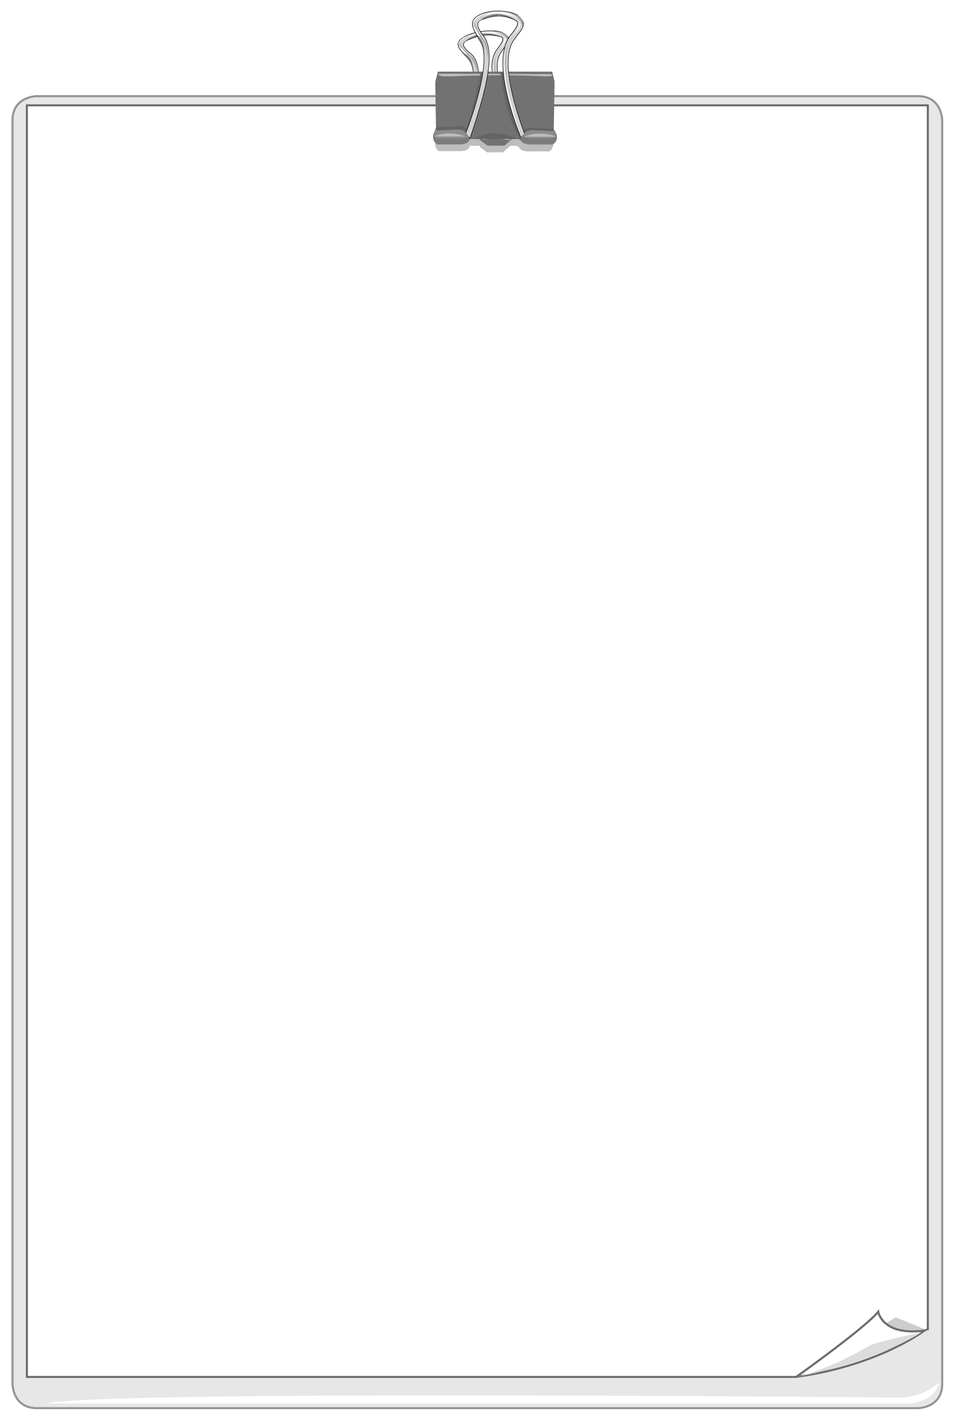

ชิ้นงานที่ 2 เรื่อง ระบบเศรษฐกิจ
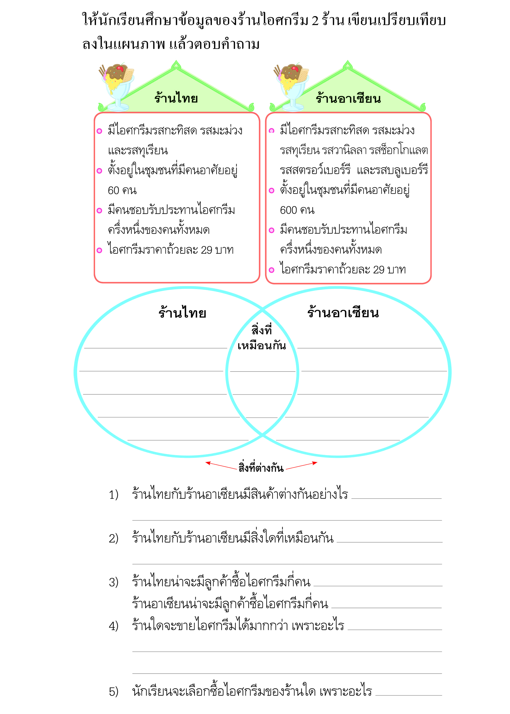
วันที่.............เดือน.......................พ.ศ. ..............
ชื่อ...............................................ชั้น........................เลขที่...................
ได้______คะแนน
คะแนนเต็ม 10 คะแนน
ให้นักเรียนศึกษาข้อมูลของร้านไอศกรีม 2 ร้าน เขียนเปรียบเทียบลงในแผนภาพ แล้วตอบคำถาม

